Pretraživanje Taylor & Francis eBooks

1. Na glavnom izborniku Portala e-izvori odaberite Proxy
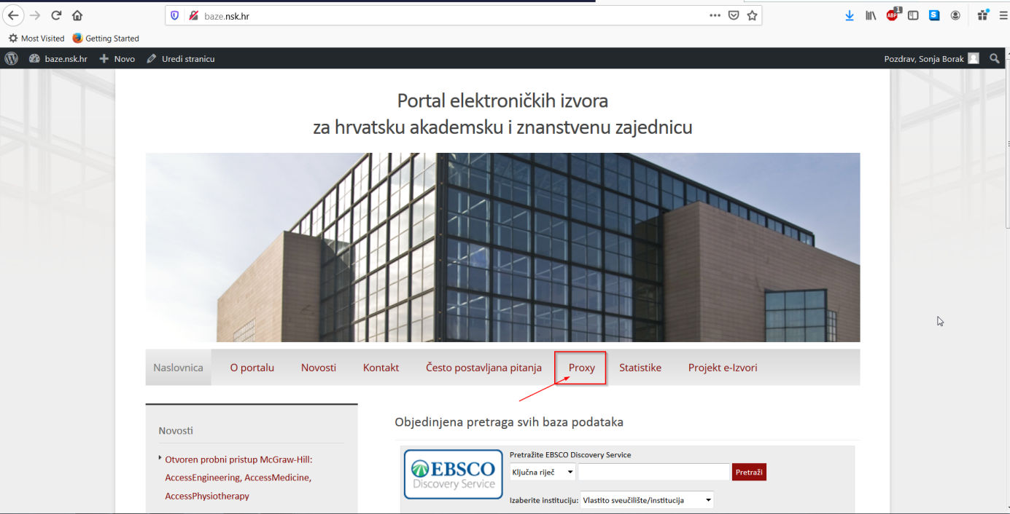

2. Upišite svoje AAI@EduHr korisničke podatke
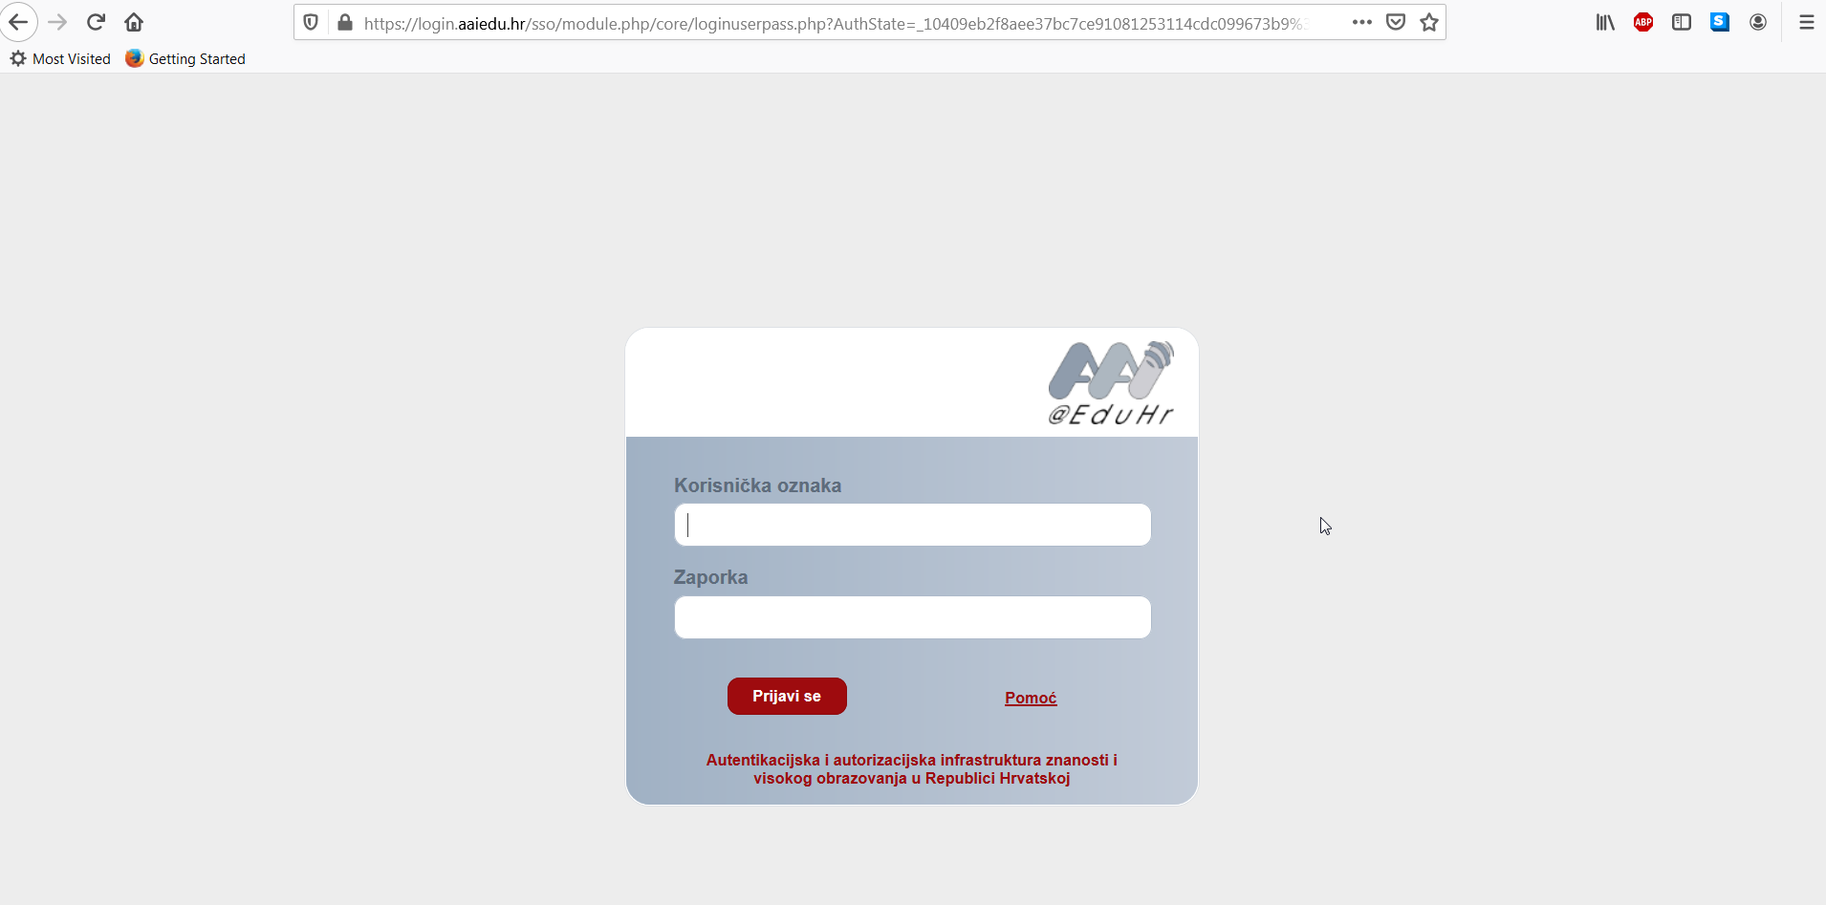

3. Na popisu dostupnih baza odaberite Taylor & Francis eBooks
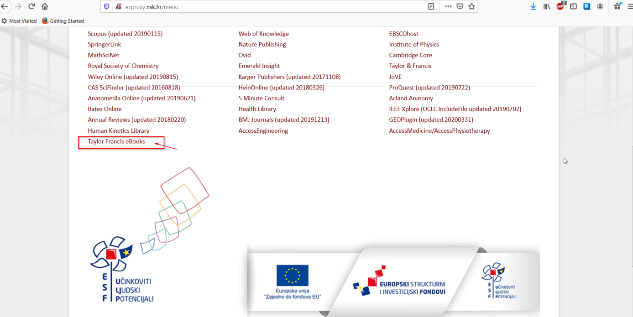

4. Upišite ključnu riječ ili odaberite područje:
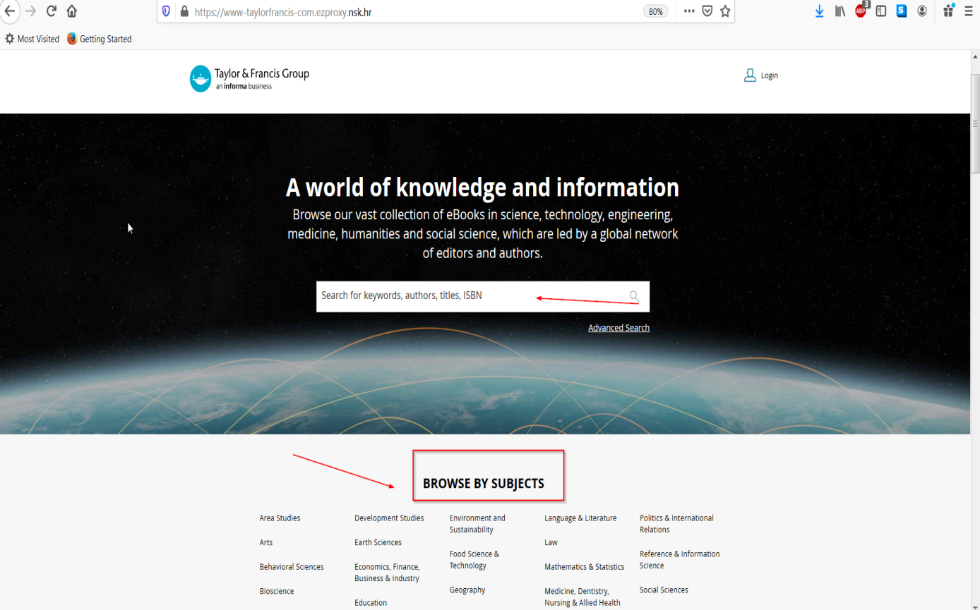

5. Poslužite se filterom za pretraživanje da biste suzili pretragu na dostupne naslove:
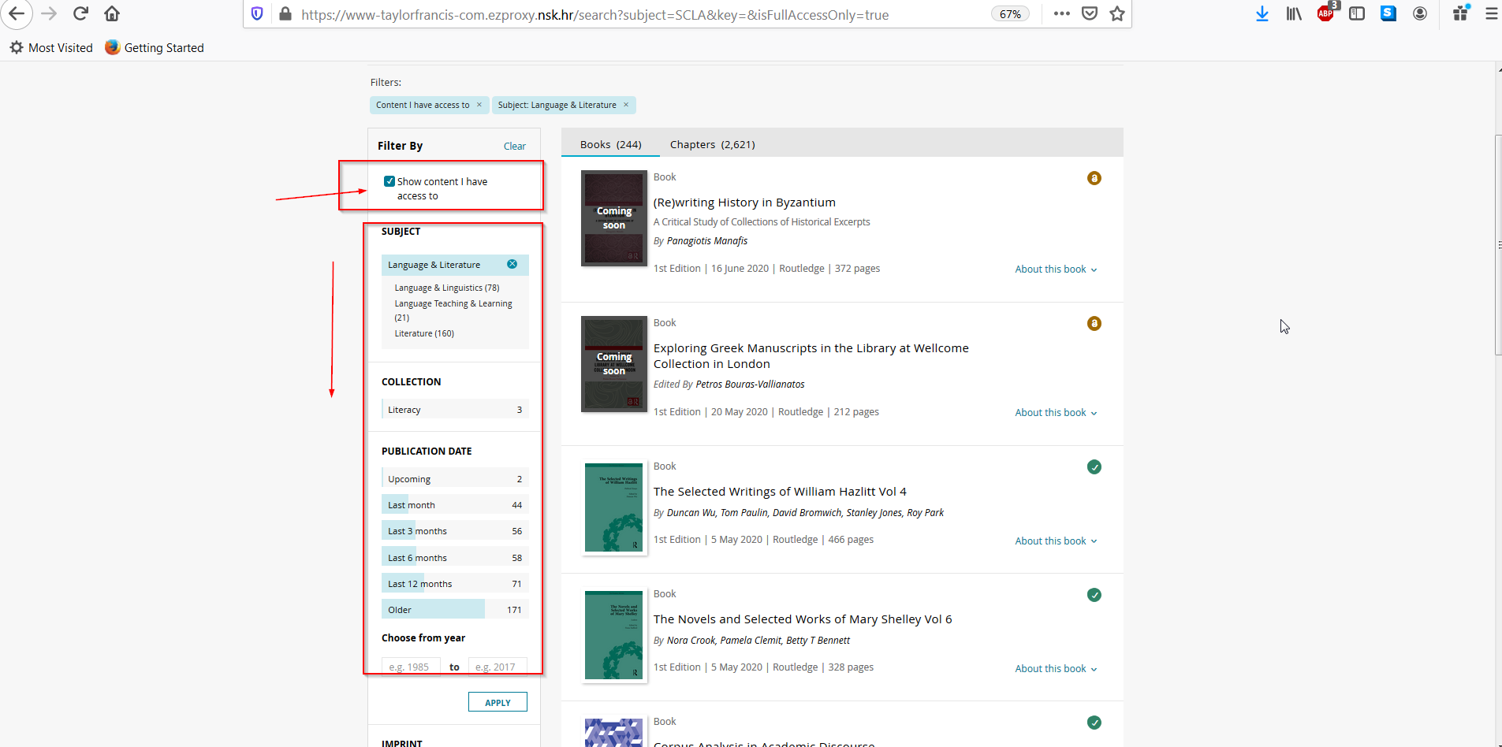

6. Nakon odabira naslova, dostupan je cjeloviti tekst online:

